CURRICULUM VITAE

Desianti Daun Alio lahir di Padangiring, Kecamatan Rantetayo pada tanggal 08 Desember 1999 dari pasangan Ayahanda Simon Alio Pakombong dan Ibunda Lusiana Lai’. Penulis merupakan anak bungsu dari 12 bersaudara. Penulis memulai peijalanan pendidikan demi cita- cita dan harapan yang tinggi yaitu sebagai berikut:

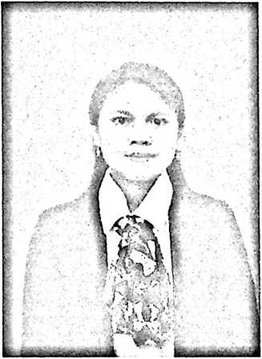

1. TK Dharma Wanita Rante Kanan To’bo’ne dan boleh selesai pada tahun 2005.
2. Pada Tahun 2005 melanjutkan pendidikan di SDN 115 Kasimpo dan boleh selesai pada tahun 2011.
3. Selanjutnya, pada tahun 2011 melanjutkan pendidikan di SMPN 5 Makale dan boleh dinyatakan lulus pada tahun 2014.
4. Kemudian pada tahun 2014 melanjutkan pendidikan di SMAN 2 Poso dan pada tahun 2015 pindah ke SMA Kristen Makale dan boleh selesai pada tahun 2017.
5. Pada tahun 2017 melanjutkan pendidikan ke jenjang lebih tinggi di STAKN Toraja yang sekarang telah beralih status menjadi IAKN Toraja. Mengambil Jurusan Teologi Kristen, Fakultas Teologi dan Sosiologi

Kristen.